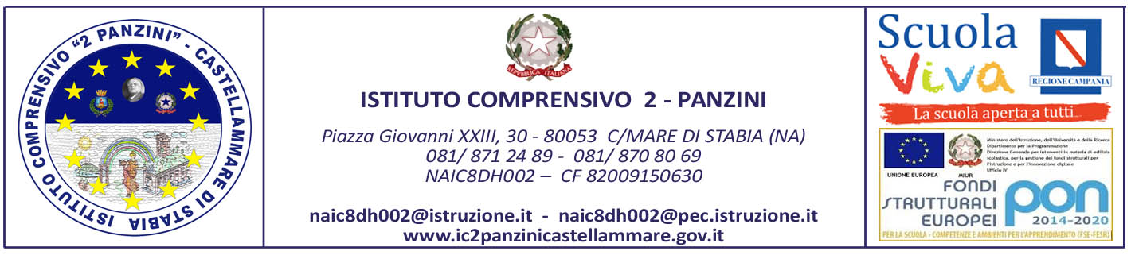

PROGETTO “VIVA LA SCUOLA”
CUP C89D16001000002

Prot. n°3539 /A24G C/mare di Stabia, 24/11/2016

SITO WEB
ISTITUZIONI SCOLASTICHE

Oggetto: AZIONE DI PUBBLICITA’ E DISSEMINAZIONE
VISTO l’Avviso pubblico “PROGRAMMA SCUOLA VIVA” per la selezione di proposte progettuali per l’a.s. 2016/2017 emanato dalla Regione Campania con delibera di Giunta Regionale n°204 del 10/05/2016 – BURC n°31 del 16/05/2016;
VISTO il Decreto Dirigenziale n°322 del 30/09/2016 con il quale la Regione Campania ha assegnato a codesta istituzione scolastica un finanziamento di euro 55.000,00 per la realizzazione del progetto “Viva la Scuola” destinato agli alunni dell’IC 2 Panzini e del territorio;
VISTE le delibere degli OO.CC.;
VISTA la presa d’atto del Dirigente scolastico che con decreto n°477 del 25/10/2016 al prot.3142/A24G assumeva in bilancio l’importo autorizzato

L’IC 2 PANZINI COMUNICA L’AVVIO DELLE ATTIVITA’ DEL POR CAMPANIA FSE 2014-2020 ASSE III OT10 OS12 Programma “SCUOLA VIVA” Progetto “VIVA LA SCUOLA” IN DATA 17/11/2016.

Il Dirigente scolastico
Prof.ssa Donatella Ambrosio

